Ахметкалиева Назым Айнуовна
МКОУ "Тобелерская СОШ им. А. Кожабаева"
Учитель географии

Урок-игра по теме "Атмосфера"

Цель: создать условия для обобщения и систематизации знаний по теме “Атмосфера”.

Задачи:
- Закрепить, обобщить и расширить знания по теме “Атмосфера”.
- Развивать память, воображение детей, учить их устанавливать причинно-следственные связи.
- Воспитывать внимательное отношение к окружающему миру, умение удивляться и смотреть на знакомые явления природы по-новому.
Тип урока: урок обобщающего повторения.
Форма проведения: урок-игра.
Оборудование: таблица “Строение атмосферы” и Физическая карта полушарий.
ХОД УРОКА
Сегодня я предлагаю вам совершить увлекательное путешествие - покорение горной вершины “Атмосфера”- на протяжении 12 уроков мы собирали с вами багаж знаний, которые станут незаменимыми помощниками в нашем путешествии.
Перед каждым из вас расположены маршрутные листы (листы самооценки) по которым на уроке каждый должен оценить свои знания на всех этапах нашего путешествия. Положите свой лист самооценки перед собой подпишите на нем свою фамилию и класс.
- Все готовы? Отправляемся в путь
Урок мы проведём с вами в форме игры.

Сегодня между командами сраженье,
Но пусть обид не будет среди вас,
Ведь победитель или побежденный
Сегодня будет кто-то среди вас.
Мы будем рады, если вы в сраженьях
Покажете находчивость свою.
Уменье, знанья и веселье позволят вам сыграть вничью!
Команды приветствуют друг друга.
Команда «Флюгер», и команда «Бриз».

Оценивать ваши знания будет жюри:

Стихотворение «Атмосфера» (читает группа ребят).
Чем мы дышим, кто нам скажет
Воздух виден или нет?
Что вокруг планеты нашей?
Мы на всё дадим ответ.
Хоть летают в космос люди,
Сколько тайн! Не сосчитать!
Мы ж сегодня с вами будем
Атмосферу повторять.
Атмосферу составляют
Очень разные слои,
С высотой, кто не знает,
Изменяются они.
Слой снегов, дождей и ветров
Тропос – значит он живой
18 км
Тропосферы – первый слой.
Есть здесь все, но в большей мере –
Кислород, азот, озон,
В малых долях – йод и гелий,
Водород, неон, радон.
Выше в небе – стратосфера
Очень даже важный слой
А за ним ионосфера (и термосфера)
Этот слой совсем иной:
Слой ионного влияния,
Метеоров и комет
Слой полярного сиянья,
Спутников, еще – ракет.
Экзосфера! Мы в полете!
Новый слой должны узнать
И летим на звездолёте
Тайны мира открывать.
Чтоб к друг другу во Вселенной
Мы могли потом летать,
Я скажу вам, несомненно,
Атмосферу надо знать.
“Верхние слои атмосферы делятся ещё на 3 слоя. Скажите, может быть, кто-то знает на какие?
Ученики: “В верхних слоях атмосферы выделяют три слоя: мезосфера, термосфера, экзосфера.
Мезосфера – средняя часть атмосферной оболочки Земли. Находится на высоте 50-80 км. Температура здесь падает от +10 до - 80 градусов. Термосфера расположена на высоте от 80 до 500 км. Здесь температура быстро нарастает с высотой от +500 до +1500 градусов, достигая к верхней границе +2200 градусов. В этом слое сгорают космические аппараты в результате трения об атмосферу. Экзосфера - самая высокая часть атмосферы. Расположена на высоте от 500-8000 км. Температура +2200 градусов. Эту сферу называют земной короной. Отсюда водород и гелий рассеиваются в межпланетное пространство. Здесь проходят орбиты спутников, наблюдающих за погодой”.
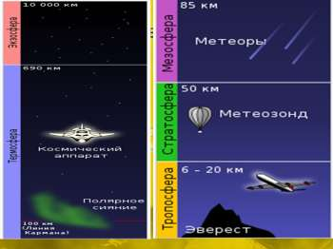
Замечательно. Теперь мы знаем, что такое атмосфера, и из каких слоев она состоит.
- Конкурс: “Блиц – турнир”
(Каждой команде предлагается одинаковое количество вопросов.
За каждый правильный ответ 1 балл)
Вопросы команде “Флюгер”
- Атмосфера – это не водная оболочка Земли, а... (Воздушная)
- В каком направлении дуют северо-западные ветры? (Юго- восточном)
- Где в ясную погоду теплее – в лесу или в поле? (В поле)
- Бриз – это не город, а… (Ветер)
- Полярные круги – это не меридианы, а… (Параллели)
- Что служит нижней границей атмосферы? (Поверхность Земли)
- Самая высокая температура в течении дня наблюдается… (Спустя 2–3 часа после полудня)
- Разность между самой высокой и низкой температурой называется… (Амплитудой)
- Какой ветер в переводе с арабского означает “времена года” (Муссон)
- В чём выражается относительная влажность воздуха? (В процентах)
Вопросы команде “Бриз”
- В каком слое атмосферы встречаются серебристые облака? (Стратосфера)
- В каком направлении дуют северо-восточные ветры? (Юго-западном)
- Где ночь теплее, на суше или на море? (На море)
- Где всегда дуют только южные ветры? (На северном полюсе)
- .Как изменяется температура воздуха с высотой? (Понижается)
- Почему на Земле происходит смена времён года? (Земля вращается вокруг солнца.)
- Когда бывает самая низкая температура в течении суток? (Перед восходом солнца)
- В течении года холоднее всего бывает…(В январе)
- Когда водяной пар становится видимым? (При охлаждении.)
- Как называется климатический пояс, в котором четко выделены времена года? (Умеренный)
- Конкурс «Острословов».
От каждой команды приглашается по одному игроку. Они поочерёдно на каждый шаг называют понятия и термины по теме «Атмосфера». Выигрывает тот, кто назовёт слово последним.

- Конкурс «НАЙДИТЕ «БЕЛУЮ ВОРОНУ»
- ВЫЧЕРКНИТЕ ЛИШНЕЕ СЛОВО».
В этом конкурсе все слова объединены какой – то логической связью, а одно выпадает. За правильный ответ команда получает 2 балла.
1. Дождь, град, иней, бриз, снег. (Бриз)
2. Абсолютная влажность, насыщенный воздух, стратосфера, относительная влажность. (Стратосфера)
3. Барометр, осадкомер, муссон, гигрометр. (Муссон)
4. Бриз, дождь, муссон, ветер. (Дождь)
5. Температура, облачность, ветер, давление, анемометр. (Анемометр)
6. Географическое положение, ветер, облачность, подстилающая поверхность. (Олачность)
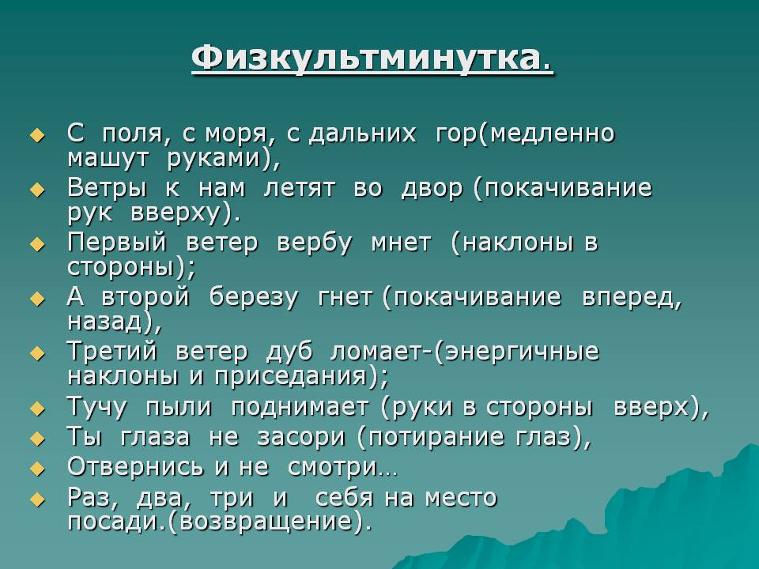
4. Конкурс: “Оборудуй метеостанцию”
"Найдите пары"
За правильный ответ команда получает 2 балла.
Человечество интересовалось воздушным океаном очень давно, но только 300 – 400 лет назад были изобретены первые приборы для изучения атмосферы.
Сегодня изучение атмосферы Земли ведётся под руководством Всемирной метеорологической организации (ВМО).
Для наблюдения за состоянием Атмосферы создана сеть наземных метеорологических станций, оборудованных различными приборами.
(За каждый правильный ответ – 1 балл)
1 | 1. С помощью какого прибора определяют температуру? | А) | Барометр
2 | 2. Каким прибором измеряют давление? | Б) | Флюгер
3 | 3. С помощью какого прибора определяют направление ветра? | В) | Термометр
4 | 4. Каким прибором определяют количество осадков? | Г) | Гигрометр
5 | 5. Каким прибором определяют влажность воздуха? | Д) | Анемометр
6 | 6. Каким прибором определяют силу ветра? | Е) | Осадкомер
- Конкурс "СУНДУК"
(За время изучения темы "Атмосфера", при знакомстве с приборами, все названия записывались на листочках и складывались в сундучок. При завершении изучения темы, извлекают из сундучка по листочку и определяют назначение прибора).
За правильный ответ команда получает 2 балла.
Определяем следующие приборы: термометр, термограф, флюгер, шар-пилот, анемометр, барометр-анероид, ртутный барометр, гидрометр, гидрограф, снеговая рейка, осадкомер. (Впоследствии опознаются сами приборы).
- Конкурс «ЗАГАДКА ЦИФР» (тайна цифр)
Цифры в географии могут о многом рассказать. Давайте вспомним цифры, которые встречались в этой теме, отгадаем их тайну (За правильный ответ команда получает 1 балл).

1) 18 км – верхняя границы тропосферы. (у экватора)
2) 3 тыс. км. – условная граница атмосферы.
1 м воздуха
3) t C у поверхности Земли весит – 1 кг 293 г.
- на h – 12 км – 310 г.
- на h – 40 км – 4 г.
4) 760 мм. рт. ст. – нормальное атмосферное давление.
На параллели 45
при t О° C.
На уровне моря.
= 30 км/с – Земля движется по орбите вокруг Солнца с огромной скоростью.
5) 23,5° с.ш. и 23,5° ю. ш. – тропики (тропические круги).
6) 66,5° с. ш. и 66,5° ю. ш. – полярные круги (полярная ночь, полярный день).
9) 5 поясов? Освещенности.
7) 78 – Азот (78,08%)
8) 21 – Кислород (20,95%)
9) 1% Инертные газы (0,94%)
10) Углекислый газ (0,03%)
11) Водяной пар, примеси ( пыль, аммиак, сернистый газ) (0,01%)
- Конкурс «Чайнворды».
(За правильный ответ команда получает 1 балл).

Чайнворд 1.
- Одна из сторон горизонта.
- Перемещение воздуха в горизонтальном направлении.
- Прибор для измерения температуры воздуха.
- Сторона горизонта.
- Время года.
- Прибор для определения направления и силы ветра.
- Время суток.
- Ветер, меняющий своё направление 2 раза в сутки.
- Разница между самой высокой и самой низкой температурой воздуха.
 |  | 1 | А
 | 2 |  | Т
3 |  |  | М
 |  | 4 | О
 | 5 |  | С
 |  | 6 | Ф
 |  | 7 | Е
 |  | 8 | Р
 |  | 9 | А

Чайнворд 2.
- Очень сильный ветер.
- Учреждение, в котором проводятся наблюдения за погодой.
- Прибор для определения атмосферного давления.
- Время суток.
- Ветер, меняющий своё направление 2 раза в год.
- Нижний слой атмосферы.
- Время года.
- Слой атмосферы, расположенный выше тропосферы.
- Время года.
 |  |  |  | 1 |  | А
 |  |  |  | 2 |  | Т
 |  | 3 |  |  |  | М
 |  |  |  |  | 4 | О
 |  |  |  | 5 |  | С
6 |  |  |  |  |  | Ф
 |  |  |  |  | 7 | Е
 |  |  |  | 8 |  | Р
 |  |  | 9 |  |  | А

- Конкурс "Разгадываем ребусы"
Необходимо разгадать ребусы про явления природы, происходящие в атмосфере.
За один правильно отгаданный ребус - 0,5 балла.
1)
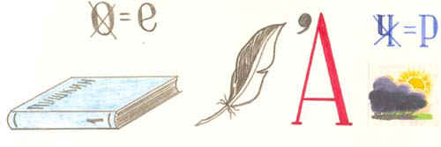
(Температура)
2)
(Заморозок)
3)
(Влажность)
4)
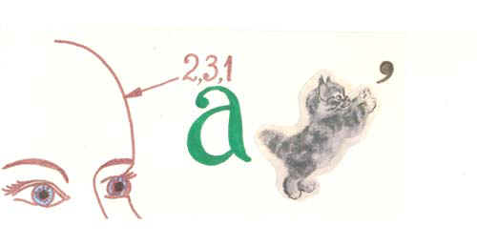
(Облако)
5)
(Туман)
- Конкурс "Каламбур"
Есть в географии герой Алёша Перепуткин, который всё всегда путает. Вот и сейчас он составил описание, в котором допустил 5 ошибок. Ваша задача найти эти ошибки.
Описание: Самыми важными характеристиками погоды являются температура почвы и воды в реке, море, океане. Все погодные явления происходят в стратосфере. Одно из свойств погоды- постоянство. Погода меняется только в течение года. Главная причина перемен в любое время суток в погоде- перемещение воздушных масс. У нас в Республике в течение всего года преобладают погоды теплого и …… времени года. А предсказание погоды называется –гороскоп.
Ответы учащихся :
- Самыми важными характеристиками погоды являются температура воздуха, облачность, осадки, направление и сила ветра
- Все погодные явления происходят в тропосфере
- Одно из свойств погоды- изменчивость
- Погода меняется в течение суток
- У нас в Республике погоды и теплого и холодного времени года
- Предсказание и описание погоды называется прогноз
- Конкурс называется «Линии на глобусе».
На что похожи эти шары? Задание: участники команд должны нарисовать основные линии в соответствии с линиями на глобусе, указать пояса освещенности, назвать, где и когда находится Солнце в зените.
Синим цветом – полярные круги
Красным – тропики
Редкой штриховкой обозначьте пояса освещенности:
Тропический красным карандашом
Умеренный – зеленым
Полярные - синим
- Конкурс « Геологика».
По данным определениям отгадайте географический термин или понятие.
Кто даст правильный ответ по меньшему числу определений, тот считается выигравшим.
Вопросы задаются всем по очереди.
Теплый, холодный, звездный, кислотный, слепой, грибной, частый, затяжной, проливной. (Дождь)
Золотой, сахарный, крупный, мелкий, речной, морской. (Песок)
Звездный, веселый, холодный, теплый, сильный, слабый, порывистый, резкий, южный, северный, северо-западный. (Ветер)
Снежная, пыльная, песчаная, разрушительная. (Буря)
Метеоритный, транспортный, финансовый, воздушный, людской, дождевой, водный, грязевой, речной. (Поток)
Живая, мертвая, огненная, жесткая, мягкая, мутная, прозрачная, стоячая, проточная, пресная, соленая, минеральная, газированная. (Вода).
Звуковая, световая, воздушная, взрывная, ударная, магнитная, морская, сейсмическая. (Волна).
политическое, научное, плавное, быстрое, морское, теплое, холодное, стоковое, (Течение).

- Конкурс “Измерительный”
Как измерить, в чем измерить:
Граммы, градусы иль метры?
Нужно нам сейчас проверить
И тот час найти ответы.

Каждой команде раздаются таблички с разными величинами (элементы погоды, характеристики океана) и таблички с единицами измерения. Вам нужно найти пару, т.е. что в чем измеряется. Кто справится, поднимает руку.
Пары:

Температура воздуха – градусы Цельсия
Атмосферное давление – мм. рт. ст.
Глубина океана – метры
Скорость ветра – метры в секунду (м/с)
Соленость воды – промилле
Площадь моря – кв. км.
Вы прекрасно справились с предыдущим конкурсом. Но!
Как обойтись нам без загадок,
В них столько мудрости людей!
Чтоб мысли привести в порядок
Вы отгадайте их скорей!

- Конкурс “Отгадай кроссворд”
За каждый правильный ответ добавляется по 1 баллу и 1 балл той команде, которая сделает быстрее всех.
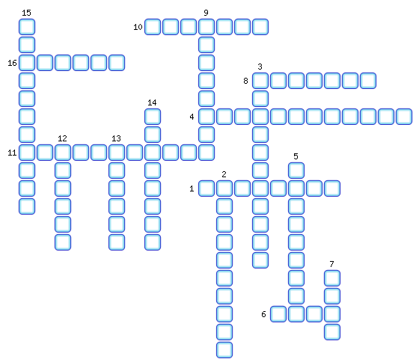
1. С его помощью измеряют атмосферное давление.
2. Влажность воздуха, когда количество водяного пара в граммах в 1 куб. м. воздуха.
3. Город, который расположен в зоне действия муссонов.
4. Воздух, содержащий водяного пара меньше, чем может.
5. Часть ветряного двигателя.
6. Ветер, меняющий своё направление два раза в течение суток.
7. График, на котором показано направление ветров, господствующих в данной местности.
8. Ярус перисто-кучевых облаков.
9. Что измеряется в мм.рт. столба?
10. Ярус высококучевых облаков.
11. Сила, с которой воздух давит на земную поверхность.
12. Ветер, меняющий своё направление два раза в течение года.
13. Прибор, с помощью которого определяют направление ветра.
14. Облака верхнего яруса.
15. Что происходит с водяным паром при охлаждении насыщенного воздуха?
16. Ярус кучево-дождевых облаков.
13. Конкурс "Прочитай слово"
Для того, чтобы прочитать зашифрованное слово, необходимо правильно ответить тестовые вопросы. Из первых букв полученных слов сложить новое слово.
На метеорологической станции темп. возд. измеряют от поверх-ти земли на высоте:  А) 3м.  Б) 2м.  В) 5м. | Ночью температура воздуха над поверхностью моря:  Р) теплее;  С) холоднее;  Т) такая же, как и над сушей. | Какая из приведенных значений температуры самая низкая:  А) – 470С;  Б) – 20С;  В) + 150С. | 7ч. +30С.  13ч. +40С.  19ч. + 80С.  Сут. амп. темп-ры возд. равна:  А) 110С.  Б) 40С.  В) 50С.  Г) 70С. | Определите среднесут. темп. возд.  7ч. +30С.  13ч. +40С.  19ч. + 80С.  О) + 50С.  П) + 150С.  Р) + 30С
Б | Р | А | В | О
Вычислите среднюю температуру по следующим показателям  7ч + 10 С  13 ч + 60 с  19Ч + 80 с  ф) 7 0 С  Х) 50 С  Ц) 10 0 С | Чему равна амплитуда колебаний темпер если термометр показал  В 7ч - 8С  В 10ч -8 с  В 14ч + 1 с  В 22ч - 4 с  О) 9 с  п) + 18  р) +11 | На дне шахты барометр зафиксировал давление 780 мм.рт. ст., у поверхности земли 760 мм. РТ. ст.. найти глубину шахты.  п) 150м  Р) 210м  Т) 100м | Температура у подножья горы + 26 0 С, а на вершине - 10 С. Определить высоту горы?  Н) 2000 м  о ) 6000 м  п) 8000 м | Какая из приведенных данных значений температуры самая низкая  Ц) – 2  Ч) + 15  Ш ) – 26 | Нормальным атмосферным давлением считается  П) 746мм  О ) 760 мм  Ф ) 790 мм
Х | О | Р | О | Ш | О
Судя по конкурсам вы с заданиями справились на "отлично"!
Заключительное слово учителя. И снова возвращаемся к вопросу, который был задан в начале нашего урока: Для чего нужно изучать атмосферу Земли?
- Воздушные массы находятся в непрерывном движении. Из-за этого зависит климат Земли.
- От погодных условий зависят условия жизни людей и их хозяйственная деятельность
- Не зная закономерности атмосферы, мы можем сами разрушить нашу планету (разрушить озоновый слой, вызвать парниковый эффект, загрязнить природу)
- Мы должны знать основные направления движения воздушных масс. Они поднимают в атмосферу вредные вещества и разносят их по всему миру. И в первую очередь загрязняют холодные полярные области Земли.
- Знание закономерностей атмосферы необходимо и в быту – во время выходов в лес, на природу, во время сельскохозяйственных работ, даже какую одежду одевать, выходя надолго на улицу.
ПОДВЕДЕНИЕ ИТОГОВ
(кто больше баллов заработал)
Ребята, вот и завершилось наше путешествие. Спасибо всем за работу. Атмосферу будем знать, защищать, охранять и сделаем её чистой.
VI. Рефлексия.
Вот и закончилась игра-
Итоги подводить пора.
Оценивание работы класса, учащихся.
Лист самооценивания

Ответьте на вопросы:
ВОПРОС | ОТВЕТ
- Легко ли тебе было работать с …

- Что было самым интересным и важным для тебя в этом задании?

- Как ты думаешь, активно ли ты работал/работала в группе?

- Оцени в баллах (от 0 до 25 баллов) свой вклад в общий результат работы группы.

БАРОМЕТР НАСТРОЕНИЯ
- «Снеговик» - учитель предлагает учащимся определить, насколько они хорошо себя чувствуют на уроке, выполняя самооценку готовности к уроку. Учащиеся прикрепляют к снеговику жетоны по правилам:
- Отличное настроение. Очень довольны игрой команды. Игра очень понравилась.

- Хорошее настроение. Играли довольно успешно, хотя могли бы и лучше. Игра понравилась.

- Плохое настроение. Игра не сложилась и не понравилась.

Учитель озвучивает оценки, благодарит всех за работу. Желает ребятам, чтобы путешествия на уроках привели их к настоящим географическим вершинам.

